26.06.SOWY piątek
Wakacje
Temat dzienny – Wakacje
I
- Zabawa na powitanie „Wesoło witamy wszystkich Was”
https://www.youtube.com/watch?v=Ab-HWSEg9XE

- Zabawa ruchowa przy piosence „Niech żyją wakacje” https://www.youtube.com/watch?v=BauTov9xmZY

- Zestaw ćwiczeń porannych – wykonujemy kilka powtórzeń zakręcenia kołem
i wykonywania ćwiczeń gimnastycznych.
https://wordwall.net/pl/resource/893767/wychowanie-fizyczne/wf-online-w-domu-%c4%87wiczenia
- Przypomnienie o konieczności mycia i dezynfekcji rąk „Przegoń wirusa”
https://www.youtube.com/watch?v=QT-2bnINDx4
II
- „Zakończenie roku” – rozmowa na temat piosenki „Przedszkola czas już minął nam” https://www.youtube.com/watch?v=8JYyc0eSl_c
Przedszkola czas już minął i jest nam jakoś smutno,
a nasza pani w kącie łka, bo rozstać nam się trudno.
Patrzymy na nią z żalem tak, a w oczach pełno łez.
Jesteśmy znowu w sali, gdzie wspomnień tyle jest.
W jednym uścisku złączmy dłonie, niech wszystkie panie przyjdą też.
I tak się wspólnie pożegnamy, przedszkola nadszedł kres.
W serduszkach naszych pamięć tkwi o dniach spędzonych tutaj.
Tak dobrze razem było nam w przedszkolnych ciepłych murach.
W przedszkolu to ostatni dzień, rozstania nadszedł czas
i powolutku, cicho, już opuszczamy Was.

Rozmowa z dzieckiem na temat piosenki oraz na temat kończącego się roku przedszkolnego:
- Co najbardziej utkwiło ci w pamięci z tego roku, który minął?
- Z kim najbardziej lubiłeś się bawić?
- Czym lubiłeś się bawić?
- Czego się nauczyłeś w tym roku?
- Dokąd pójdziesz po wakacjach?
- Czym szkoła różni się od przedszkola?

- „Lato wreszcie!” – wysłuchanie wiersza i rozmowa na temat jego treści.
„Lato wreszcie!” Urszula Kozłowska
Już walizki w bagażniku,
torba, plecak, pięć koszyków…
Czy na pewno wszystko mamy?!
Bo za chwilę wyjeżdżamy!
Tata już przy kierownicy,
denerwuje się i krzyczy.
Szkoda przecież każdej chwili!
– Jedźmy w końcu, moi mili!
Lato, lato, lato wreszcie
Nie będziemy siedzieć w mieście!
Wszyscy więc wsiadają prędko:
Dziadek Władek z wielką wędką,
Babcia z kotem, pies nasz,
Ciapek, Mama (niosąc stos kanapek),
Moja siostra z parasolką
i braciszek z deskorolką,
potem ja z piłkami dwiema…
lecz już dla mnie miejsca nie ma!
Lato, lato, lato wreszcie,
Czy będziemy siedzieć w mieście?
Tata mówi: – Nie ma strachu,
jeszcze miejsce jest na dachu.
Więc mi trochę zrzedła minka:
– Ja na dachu? Ja… dziewczynka?
Tata tylko kręci głową:
– Cóż za pomysł, daję słowo?!
Oj! Córeczko moja mała,
coś ty sobie ubzdurała?
Lato, lato, lato wreszcie,
Nie będziemy siedzieć w mieście!
Już na dachu stos bagaży,
a ja uśmiech mam na twarzy.
Siedzę sobie obok mamy,
no i wreszcie wyjeżdżamy!
Słońce nam wskazuje drogę
– już doczekać się nie mogę!
Wiem, że w dali na nas czeka
Las szumiący, łąka, rzeka…
Lato, lato, lato wreszcie,
Nie będziemy siedzieć w mieście!

Pytania do wiersza:
- O czym jest wiersz?
- Dokąd wyjeżdżają bohaterowie wiersza?
- Co ze sobą zabierają?
- Jakie macie plany na wakacje?
- Jak będziecie spędzać czas na wakacjach?

- „Pociągi przyjaźni” – zabawa ruchowa przy piosence „Jedzie pociąg” https://www.youtube.com/watch?v=L9axnfRnTbA

Pociąg przyjaźni szybko mknie, jedzie przez lasy oraz wsie.
Na wakacje wyjeżdżamy i przedszkole już żegnamy.
Uuu, szuszuszuszu, szu, szu, szu.

- „Moja wyspa” – praca techniczna. Do wykonania pracy wykorzystujemy materiał plastyczny i przyrodniczy: piasek, kamyki, patyczki, kawałki kory, piórka, masę solna, plastelinę. Dajemy dziecku także rolki po papierze toaletowym, plastikowe zakrętki, plastelinę, drobne koraliki. Dziecko przygotowuje swoją wyspę na talerzyku jednorazowym, wypełnia go grubą warstwa masy solnej z piaskiem, którą zagospodarowuje według własnego pomysłu. Wyspy układa na oceanie zrobionym
na pogniecionej przezroczystej folii, pod którą wkładają muszle, kamyki i cienkie paski zielonej krepiny. Na koniec opowiada o swoich wyspach – co się na nich znajduje, jak można spędzić na nich czas, z kim chciałyby się tam znaleźć.

- Utrwalanie zasad bezpiecznego spędzania wakacji
https://www.youtube.com/watch?v=wS4SRvkvLio&t=95s
https://www.youtube.com/watch?v=2PrteVYHb7g
https://www.youtube.com/watch?v=N4X0RhlMf7Y
https://www.youtube.com/watch?v=YLhGcMIPTuA
https://www.youtube.com/watch?v=gSzVtcWBd_w

- Zabawa taneczna przy piosence „Bezpieczne wakacje”
https://www.youtube.com/watch?v=W4RHyjQLfCM

- Praca w ćwiczeniach cz.4, str. 47a – rozwiązywanie rebusów i rysowanie po śladzie
i według instrukcji.

- Praca w ćwiczeniach cz.4, str. 47b – rysowanie wakacyjnych planów.

- Praca w ćwiczeniach cz.4, str. 48b – kącik grafomotoryczny, łączenie liczb
od najmniejszej do największej, kolorowanie liter, odczytywanie napisu.

- Piosenki na pożegnanie przedszkola:
„Hej przedszkole ukochane” https://www.youtube.com/watch?v=4ba9aVhV88M
„Nie chcemy jeszcze iść” https://www.youtube.com/watch?v=qmvipCo922w
„Do widzenia przedszkole” https://www.youtube.com/watch?v=L8g7oeL3QKY

Szkoła, czeka na nas, szkoła,
Więc z przedszkolem żegnam się.
Dzwonek w szkole dziś mnie woła,
Pilnym uczniem już być chcę.
Tu ławeczki są za małe
I krzesełka małe też
Sala w szkole stoi pusta,
Poznać z nami też się chce.
Na przygodę nas zaprasza,
Miła Ola, piesek As.
Nowe książki mami i kredki,
Więc do szkoły iść już czas.
Ładnie jestem dziś ubrany,
Bo żegnamy przecież się,
Patrzę czasem w stronę mamy,
łezka w oku kręci się.
Lecz nie będę dzisiaj płakać
Choć ostatni to jest dzień.
Pójdę śmiało nową drogą
Jest ciekawa, to już wiem
Na przygodę mnie zaprasza
Miła Ola, piesek As.
Nowe książki mami i kredki,
Więc do szkoły iść już czas.
III

- Ćwiczenia relaksacyjna przy muzyce
https://www.youtube.com/watch?v=QOYZuDzph9I&t=166s

- „Nasze piosenki” – przypomnienie piosenek, których uczyliśmy się w przedszkolu
https://www.youtube.com/watch?v=8BHISyj0kWg
https://www.youtube.com/watch?v=plug6OIrxRM&t=81s
https://www.youtube.com/watch?v=l4WNrvVjiTw
- Życzenia na pożegnanie przedszkola
Chce wam życzyć na początek
Żeby nauka szła jak z płatka
Żeby tyle było szóstek
Ile pszczół na polnych kwiatkach
Żeby pochwał było tyle
Ile szyszek w gęstym borze
Żeby w szkole było milej
Niż nad rzeką lub nad morzem.
Długopisy, wszystkie pióra
Niechaj piszą mądrze, ładnie.
I niech skrzypią tak jak żuraw,
Kiedy błąd się gdzieś zakradnie.
Życzę zabaw z kolegami
Kolegów do zabawy,
Szczęścia, zdrowia, pomyślności
I w klasie pierwszej wiele wytrwałości.
Bądźcie zdrowe , miłe i radosne,
Miejcie w sercach zawsze wiosnę.
Niech Wam świeci promyk słońca,
Na cenzurkach szkół do końca…

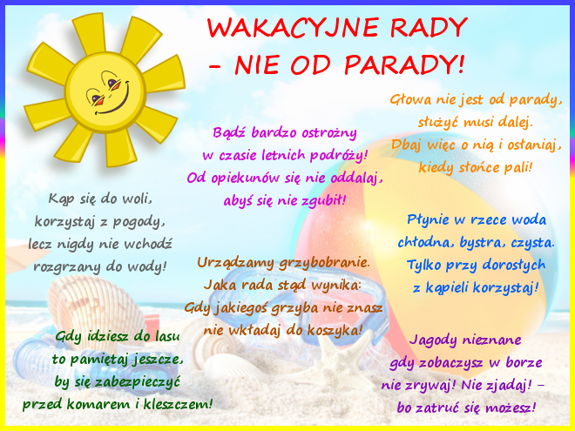

Słuchanie piosenek „Ostatni dzwonek” https://www.youtube.com/watch?v=xOSGbkvZkOA
„Do widzenia przedszkole” https://www.youtube.com/watch?v=L8g7oeL3QKY
„Przedszkola czas już minął” https://www.youtube.com/watch?v=8JYyc0eSl_c

